Виноградненский отдел МБУК ВР «МЦБ» им М.В. Наумова

12+

**«По лесным тропинкам»**

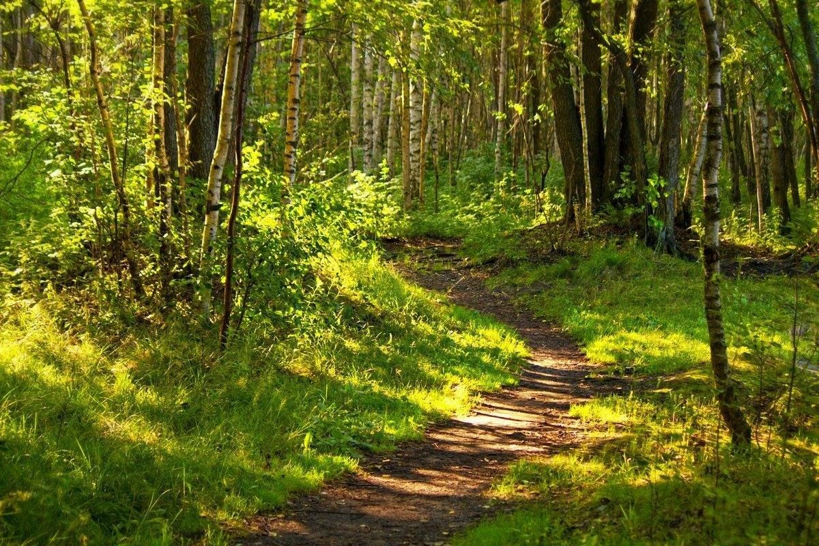(Викторина)

Подготовила ведущий библиотекарь

Мелихова Л.И.

п. Виноградный

2025 год

**Цель:**

- *расширять представления о лесе и его обитателях, формировать элементы экологического сознания,*

*- воспитывать любовь к природе, бережное и заботливое отношение к ней.*

**Ход мероприятия:**

**Ведущая:** Здравствуй ,лес, дремучий лес,

Полный сказок и чудес!

Ты о чём шумишь листвою

Ночью тёмной, грозовою?

Что там шепчешь на заре,

Весь в росе, как в серебре?

Кто в глуши твоей таится?

Что за зверь, какая птица?

Всё открой, не утаи,

Ты же видишь, мы свои!

**Библиотекарь:** Добрый день! Дорогие друзья, приветствуем вас. Лес — это дом для мхов и трав, грибов, кустарников и деревьев, птиц, зверей и насекомых. Ученые называют его природным сообществом. Ведь обитатели леса дружно живут бок о бок, сообща, помогая друг другу, будто соседи в большом многоэтажном доме.  
Зеленые насаждения занимают почти половину всей территории нашей Родины. Большая часть лесов России — хвойные. На ветках этих деревьев растут не листья, как у лиственных деревьев, а зеленые иглы — короткие, длинные, собранные в пучки по несколько штук вместе, растущие попарно или поодиночке. Самыми ценными хвойными лесами планеты считаются кедровые, существующие практически только в России. Сегодня у нас будет очень интересная игра. Тайн и загадок много скрывает от нас природа. Но мы с вами любознательны и нам откроются любые тайны. Начинаем игру! А за каждый правильный ответ вы получаете шишку. По окончании игры мы определим победителя.

Сначала проведем разминку. Для нее я подобрала вопросы по 2 темам – общие и о лесных обитателях

**Разминка: «Лесные загадки»**

***Общие:***

1. В лесу среди берёз, осин  
растёт огромный исполин.  
Он — царь деревьев на Руси!  
Кого угодно ты спроси!  
Его обходит лесоруб —  
ведь слишком твёрд и крепок …  
1) тополь  
2) клён  
3) дуб +  
4) кедр  
  
2. Все обходят это место:  
Здесь земля как будто тесто;  
Здесь осока, кочки, мхи…  
Нет опоры для ноги.  
1) река  
2) ручей  
3) яма  
4) болото +

3.  Какое дерево - символ России?  
1) сосна  
2) берёза +  
3) тополь  
4) яблоня

4. Самый страшный враг леса?  
1) метель  
2) дождь  
3) огонь +  
4) снегопад

5.  Утром падаю всегда —  
Не дождинка, не звезда.  
И сверкаю в лопухах,  
На опушках и лугах.  
1) роса +  
2) светлячок  
3) льдинка  
4) бусинка  
  
6. За тобою он плетётся,  
Хоть на месте остаётся.  
1) хвост  
2) кот  
3) след +  
4) пёс

***Лесные обитатели:***

1. Лежала между елками  
Подушечка с иголками.  
Тихонечко лежала,  
Потом вдруг убежала. (*Ёжик*)

2.Кто на ветке шишки грыз

И бросал объедки вниз?

Кто по елкам ловко скачет

И влезает на дубы?

Кто в дупле орехи прячет,

Сушит на зиму грибы? (*Белка*)

3.Ах, чистюля! Ах, кокетка!

Аккуратней птицы нет.

На груди всегда салфетка —

И на завтрак, и в обед. (*Сорока*)

4.Всем года она считает,

Но птенцов своих бросает.

А послушать — просто врушка

Эта пестрая... (*Кукушка*).

5.На травинке возле ног

Заметался огонек,

Но не долго он горел —

Вместе с ветром улетел. (*Мотылек*)

 6.Кто они? Откуда? Чьи?

Льются черные ручьи:

Дружно маленькие точки

Строят дом себе на кочке. (*Муравь*и)

7. Птичка с юга прилетела,

У окна на ветку села,

Чтобы с нами рядом жить,

Что ей надо срочно свить? (*Гнездо*)

8.В старом дереве меня

Дятел выдолбил шутя,

Прилетай, любая птица,

Чтоб с семьей расположиться. (*Дупло*)

9.Трав копытами касаясь,  
Ходит по лесу красавец,  
Ходит смело и легко,  
Рога раскинув широко (*Лось*)

10.Уши длинные, несмелый.  
То он серый, то он белый.  
То бежит, а то уж скачет,  
Куцый хвост от волка прячет. (*Заяц*)

**Ведущая:** Разминка прошла на отлично. А теперь приступим к конкурсу. В викторине принимают участие 2 команды по 5 человек. Покажите, кто сколько набрал шишек. Лучшие будут капитанами. Они и набирают себе команды и озвучивают название команд. Следить за соблюдением правил будет уважаемое жюри (3 человека).

**Библиотекарь:** Жюри готовы? Команды готовы?

**Ведущая:** Начинаем! Перед вами таблица с 36 вопросами. Команды по очереди выбирают № карточки и отвечают на вопросы. За карточками зеленого цвета спрятались вопросы о деревьях, голубого – о рыбах, синего – о цветах, желтого – о птицах, красного – о ягодах, белого – о зверях, оранжевого – о грибах, черного – кот в мешке (вопрос может быть на любую тему). Среди карточек есть карточки с отметкой звездочка, что обозначает счастливый случай – за правильный ответ команда получает 3 балла; и бермудский треугольник – блиц турнир из 3 вопросов. Все понятно? Тогда я задам вам 1 вопрос кто отвечает первым, та команда и начинает игру.

**Вопрос:** Кто автор стихотворения?

1. «Шагай!» — поманила

Лесная дорожка.

И вот зашагал

По дорожке Алёшка!…

Ведь летом в лесу

Интересно, как в сказке:

Кусты и деревья,

Цветы и лягушки,

И травка зелёная

Мягче подушки!…

# *(если сразу не ответили, варианты ответа: Маршак, Заходер, Барто)* 2. Что в лесу на букву Ш?

Что у нас в лесу на букву Ш?

Это шишка шлёпнулась, шурша.

Шмель и шершень шумно шарят в кашке.

Шебуршат в шиповнике букашки.

Что ещё в лесу на букву Ш?

Шум и шорох возле шалаша.

Ну а если полон рот морошки –

Широежки и шороконожки!

*(М. Яснов,Пивоварова,Маршак)*

**Ведущая:** Вот и определилась команда, которая начинает игру. Выбирайте первую карточку**.**

|  |  |  |  |  |  |
| --- | --- | --- | --- | --- | --- |
| **1** | **2** | **3** | **4** | **5** | **6** |
| **7** | **8** | **9** | **10** | **11** | **12** |
| **13** | **14** | **15** | **16** | **17** | **18** |
| **19** | **20** | **21** | **22** | **23** | **24** |
| **25** | **26** | **27** | **28** | **29** | **30** |
| **31** | **32** | **33** | **34** | **35** | **36** |

Таблица для игроков – лицевая сторона

|  |  |  |  |  |  |
| --- | --- | --- | --- | --- | --- |
| **1** | **2** | **3** | **4**  **SOS** | **5** | **6** |
| **7** | **8** | **9** | **10** | **11** | **12** |
| **13** | **14** | **15** | **16** | **17** | **18** |
| **19** | **20** | **21**  **SOS** | **22** | **23** | **24** |
| **25** | **26** | **27** | **28** | **29** | **30** |
| **31** | **32** | **33**  **SOS** | **34** | **35** | **36** |

Таблица для игроков – обратная сторона

**Вопросы зеленого сектора (деревья):**

**4.** На Руси плели лапти из липового или березового лыка, то есть из их очищенной коры. Какие лапти были прочнее, а какие – наряднее? *(Липовый лапоть – прочнее, а березовый – наряднее.)*

**8.** Ракита, верба, ветла, тальник, краснотал. О каком дереве идет речь? *(Это виды ивы)*

**24. Блиц**

**27.** Какое отношение янтарь имеет к сосне? *( Янтарь – окаменевшая смола древесных сосен.)*

**35.** От урожая орехов, какого дерева зависит численность мышей, белок, кедровок? *(От урожая кедровых орехов. Эти животные разносят по лесу кедровые орешки, помогая таким образом, расселению кедра.)*

**Вопросы голубого сектора (рыбы):**

**2.** Какие рыбы самые большие и прожорливые в море? (*Акулы и скаты*.)

**15.** Какие рыбы долго живут? (*Щука — 100 лет, сом — до 60 лет*.)

**18.** Какой предельный возраст золотой рыбки? (*В аквариуме до 35 лет*.)

**26.** Какая рыба плавает быстрее других? (*Меч-рыб*а.)

**36.** Какие рыбы носят название инструментов? (*Рыба-пила, рыба-игла, рыба-молот.*)

**Вопросы синего сектора (цветы):**

**9.** Какой цветок первым произрастает на месте лесных пожарищ? (*Иван – чай*)

**13.** Какой цветок имеет прямое отношение к царю зверей? (*Львиный зев*)

**16.** Однажды богиня цветов Флора спустилась на землю и стала одаривать цветы именами. Всем цветам дала имя, никого не обидела, и только один цветок остался без имени. Однако Флора одарила его чудесной силой — возвращать память людям. Какое имя у этого цветка? (*Незабудка*)

**28.** Какой расцветки цветы у растений, которые опыляют ночные насекомые? (*Белого цвета — так их лучше видно в темноте*)

**32.** Ни один цветок мира не стоил так дорого. За луковицу этого цветка платили золотом и драгоценными камнями. О каком цветке идёт речь? (*тюльпан)*

**Вопросы желтого сектора (птицы):**

**7.** Какая птица выводит птенцов в январские морозы? (*Клёст*).

**11.** Какая птица может поворачивать голову на 180 градусов? (*Филин, сова*).

**20.** У какой птицы самый длинный язык? (*у дятла – до 15 см*)

**29.** Какая из птиц, обитающих в наших хвойных лесах самая маленькая? (Королек.)

**31.**  Весной большой пестрый дятел очень любит пить...?( *сок березы*)

**Вопросы красного сектора (ягоды):**

**1.** Блиц

**6.** Эта ягода — одно из самых первых культурных растений, которые начал выращивать человек. Вкусные и целебные, восстанавливающие силы, ягоды знали уже пять тысяч лет назад. Вьющиеся лианы украшают беседки и стены домов, а сочные гроздья служат превосходным десертом. Эти ягоды перерабатывают на сок и вино. Сушеные ягоды мы знаем как изюм. (Виноград.)

**19.** Эта сладкая и полезная ягода известна с глубокой древности. Она встречается в лесах и оврагах, хорошо растет по берегам речушек и озер, так как любит влагу. Там ею часто лакомятся медведи. Как культурное растение возделывается с четвертого века. Летом ее едят свежей, а на зиму запасают вкусное варенье от простуды и просто для вкуснейшего чая. (Малина.)

**22.** Плоды всех сортов рябины содержат много витамина С. Но варят целебное варенье и делают компоты именно из сортов этой рябины. Какой? (Черноплодной рябины.)

**33.** Сколько лет живет брусника?( До 300 лет.)

**Вопросы белого сектора (звери):**

**3.** У какого животного есть полосы не только на шерсти, но и на коже?

([*У тигра*](https://www.downtoearth.org.in/blog/wildlife-biodiversity/why-do-tigers-have-stripes--74393#:~:text=It's%20always%20surprising%20to%20see,striped%20pattern%20as%20its%20fur!&text=So%20if%20stripes%20camouflage%20tigers,are%20some%20of%20them%20white%3F).)

**5.**  Какой медведь известен тем, что его укус достаточно силен, чтобы сломать шар для боулинга?(*[Медведь гризли](https://www.worldanimalprotection.org.uk/blogs/10-facts-about-bear-" \l ":~:text=Grizzly%20bears%20possess%20a%20biting,to%20crush%20a%20bowling%20ball.).*)

**10.**  Какого цвета шерсть белого медведя?

([*Прозрачного*](https://www.worldwildlife.org/stories/why-do-polar-bears-have-white-fur-and-nine-other-polar-bear-facts#:~:text=Polar%20bears%20have%20white%20fur%20so%20that%20they%20can%20camouflage,and%20its%20hairs%20are%20hollow.)*, хотя кажется белой, потому что она полая и отражает свет*.)

**12.** На каком расстоянии волк может учуять добычу? ([*Почти 3,2 км*](https://wolfhaven.org/wp-content/uploads/2016/03/optional-education-handouts-reduced-size.pdf).)

**25.** Блиц

**Вопросы оранжевого сектора (грибы):**

**14.** Сколько белка заготавливает на зиму сухих грибов? (*600 г*)

**17.** Назовите за сколько дней вырастают известные вам шляпочные грибы и через сколько дней они погибают? (*Известные всем шляпочные грибы вырастают за 3-6 дней, погибают через 10-14 дне*й.)

**21.** Для кого мухомор не является ядовитым? (*Лосей, оленей.*)

**30.** Нет грибов дружней, чем эти узнают взрослые и дети на пеньках растут в лесу, как веснушки, на носу. (*Опята.*)

**34.** Какой гриб считается самым ядовитым в мире? (*Бледная поганка*).

**Вопрос черного сектора**: Перегрузки на старте космического корабля достигают 4g. А какая птица испытывает ежедневные перегрузки до 1000 g? (*Дятел*)

**Блиц вопросы:**

**1. (Красный - ягоды)**

1.Самая большая ягода. (Арбуз.)

2. В саду бывает и красная, и черная, и белая. (Смородина.)

3. Какая ягода, растущая в хвойных и смешанных лесах, в тундре и тайге, особенно полезна для зрения и роста? (Черника.)

**24. (Зеленый - деревья )**

1. Что за дерево стоит –

Ветра нет, а лист дрожит? (*Осина*)

2. Какое дерево умеет плакать? (*Ива*)

3. Древесина какого дерева используется в кораблестроении? (Сосна).

**25. (Белый - звери)**

1.  Что теряет лось каждую зиму? ( *Рога*)

2. Кто меняет шубу 2 раза в год? (*Заяц*)

3. С кем в норе может жить лиса? (*Барсук*)

**Ведущая:** Пока жюри совещается поиграем с болельщиками в игру -  **«Грибная полянка».** Приглашаю по 1 болельщику от каждой команды. Вы можете принести команде 1 дополнительный балл.

**Ведущий:** Кто сидит на крепкой ножке

В бурых листьях у дорожки?

Встала шапка из травы –

Нет под шапкой головы.

Берём по лукошку

И скорее в путь- дорожку.

Разбежались по полянке

Мухоморы и поганки,

Рыжики, боровики,

Чтобы сбить тебя с пути.

**Задание для участников:** На полу разложены грибы (съедобные и несъедобные). Кто за определённое время соберёт в корзину больше съедобных грибов, тот - считается победителем. За несъедобные грибы в корзине начисляются штрафные очки. Начинается задание под музыку, а прекращается после её завершения.

Подведение итогов.

Слово жюри. Награждение победителей. Совместное чаепитие

Источники информации:

<https://www.prodlenka.org/metodicheskie-razrabotki/83640-viktorina-po-lesnym-tropinkam>

<https://kladraz.ru/blogs/oksana-mihailovna-pavlushko/viktorina-s-otvetami-dlja-detei-starshego-doshkolnogo-vozrasta-15979.html>

. <https://poemata.ru/poets/zahoder-boris/letom-v-lesu/>

<https://kopilkaurokov.ru/ekologiya/prochee/zanimatelnye_voprosy_o_dereviakh>

<https://ped-kopilka.ru/vneklasnaja-rabota/viktoriny/viktoriny-dlja-shkolnikov-s-otvetami-viktoriny-na-temu-ryby.html?ysclid=mbhvj140bn720262273>

<https://nsportal.ru/nachalnaya-shkola/okruzhayushchii-mir/2022/10/31/viktorina-o-tsvetah-s-otvetami>

<https://kladraz.ru/blogs/jana-aleksandrovnv-koshkina/viktorina-s-otvetami-dlja-detei-12-13-let-lesnye-pticy.html>

<https://ped-kopilka.ru/vneklasnaja-rabota/viktoriny/viktoriny-dlja-shkolnikov-tema-jagody.html?ysclid=mbhw5h1p3e774137025>

<https://1gai.ru/publ/529051-80-voprosov-i-otvetov-o-zhivotnyh-kotorye-muchat-nas-s-detstva.html>

<https://nsportal.ru/nachalnaya-shkola/vospitatelnaya-rabota/2017/10/09/poznavatelnaya-igra-viktorina-gribnoe-tsarstvo>